Собачья выставка
Задание:
Выбрать породу собаки и выявить ее характерные особенности, отличающие эту породу от других пород собак.
На формате А4 нарисовать эскиз будущей круглой скульптуры данной породы. Вид сбоку. Сохраняя характерные особенности породы
( пропорции).
Материал – карандаш тм.
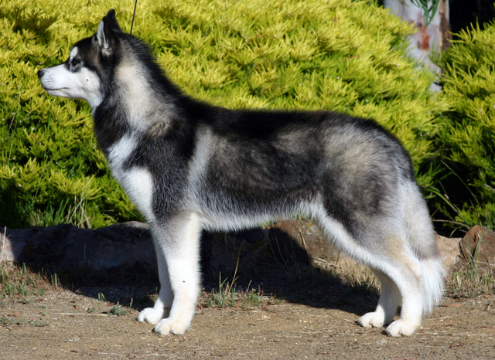Сибирский хаски.

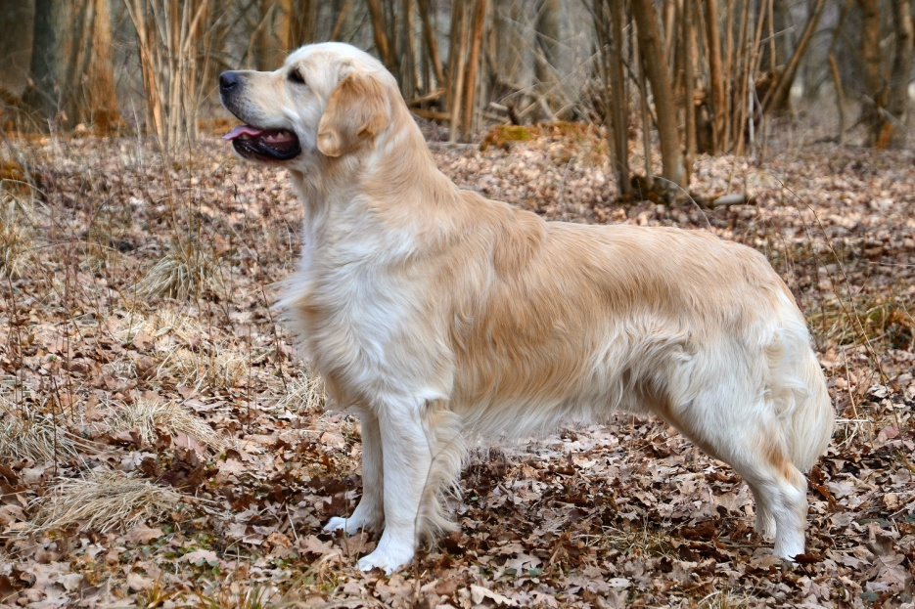 Золотистый ретривер

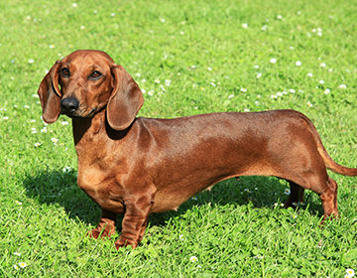 Такса

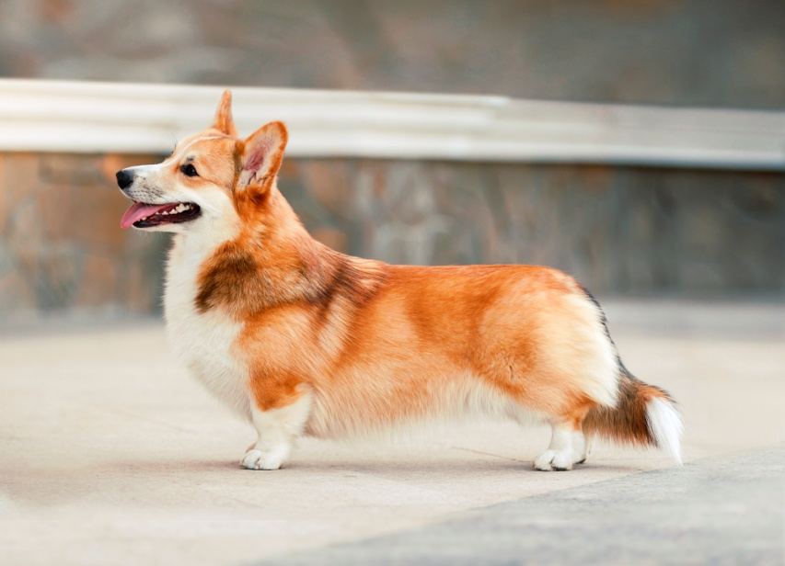 Вельш – корги – пемброк

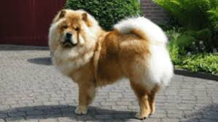 Чау –чау

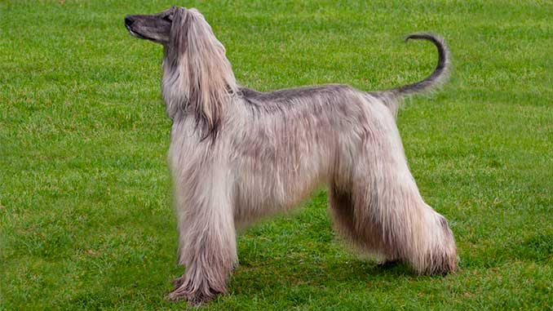 Афганская борзая
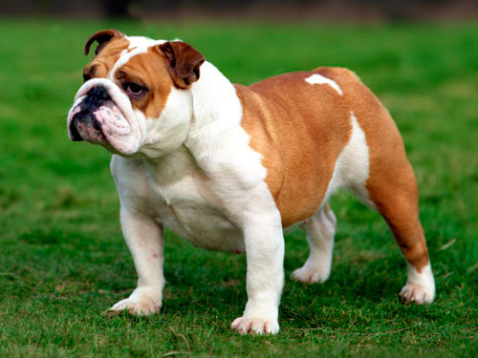 Английский бульдог
Можно выбрать любую породу собак.
На выполнение задания выделяется 2 академических часа.
Фото выполненного эскиза отправлять на почту surwa4ewa.a@yandex.ru
Преподаватель: Сурвачева А.А.

